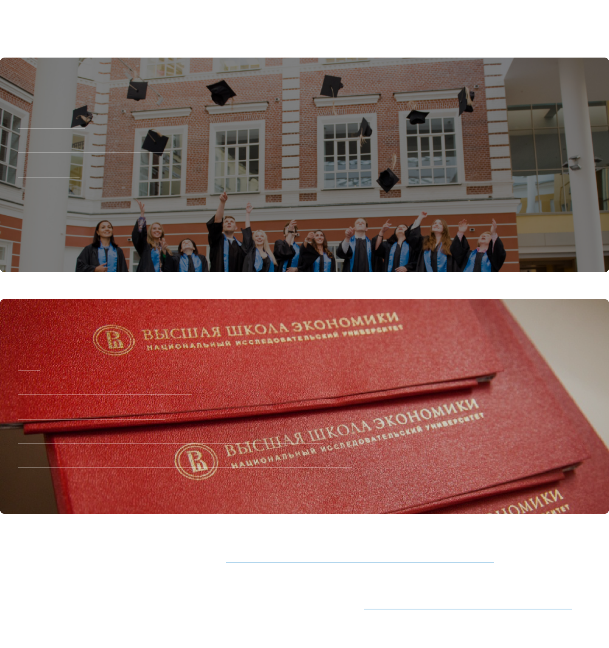

Меню

Последипломные каникулы после прохождениястудентами ГИА
Последипломные каникулы

О каникулах

Процедура предоставления

Документы

Полезные ссылки

После успешного прохождения (далее — ГИА)
студенту могут быть предоставлены каникулы (последипломный
отпуск). Продолжительность каникул определяется
текущего учебного года.
В 2025/2026 уч. году каникулы предоставляются до 11 августа.
Процедура предоставления каникул

1.До начала ГИА каждый студент, завершающий обучение, может податьзаявку на последипломный отпуск в сервисе
В отношении студентов, подавших заявление о предоставлении каникул,издается приказ о предоставлении каникул (последипломного отпуска), датазавершения которых соответствует
3.Диплом о высшем образовании выдается не позднее 8 рабочих дней последаты завершения ГИА, установленной календарным учебным графиком, втом числе студентам, находящимся на каникулах.
4.Лица, подавшие заявку на предоставление им каникул (последипломногоотпуска), сохраняют статус студентов. Студентам, обучающимся за счетсредств федерального бюджета и получающим стипендию, выплатастипендии продлевается на весь каникулярный срок. Студенты,
проживающие в общежитии, сохраняют это право до окончания каникул

(отчисления).

5.связи с завершением обучения.
Студенты, не подавшие заявления о предоставлении каникул, после
успешного прохождения ГИА, подлежат из университета в

Документы



Нашли опечатку?
Выделите её, нажмите Ctrl+Enter и отправьте нам уведомление. Спасибо за участие!
Сервис предназначен только для отправки сообщений об орфографических и пунктуационных ошибках.



ПОЛЕЗНЫЕ ССЫЛКИ
© НИУ ВШЭ 1993–2026
Шрифты HSE Sans и HSE Slab разработаны в

